今日动态

12月20日 星期三 来园15人
一、来园
汪语晗，苏安柒，万洛依，唐煜，徐宁岩，徐宁川，汪刘懿，张子毅，朱瑾玥，高亦可，储奕，高语汐，韩鑫桐，郭奕鸣，马浩磊小朋友今天能坚持来园，为你们点赞哦。
汪语晗，苏安柒，徐宁川，汪刘懿，张子毅，韩鑫桐，郭奕鸣，马浩磊小朋友能有礼貌的热情打招呼。
万洛依，唐煜，徐宁岩，朱瑾玥，高亦可，储奕，高语汐，小朋友能记得做好区域计划并且按照计划进区域游戏。

二、综合：穿衣好方法
《幼儿园教育指导纲要》中指出，社会领域具有潜移默化的特点，要为幼儿创设一个能使幼儿感到接纳、关爱和支持的良好环境。小班幼儿已经适应了幼儿园的生活，但是自理能力还需要加强。天气逐渐变冷，孩子们穿的衣服越来越多，越来越厚，借此引导幼儿学会穿衣好方法，提高自我服务能力。
在活动中能了解穿衣服正确方法的小朋友有：汪语晗，苏安柒，徐宁岩，徐宁川，汪刘懿，张子毅，朱瑾玥，储奕，高语汐。
愿意自己穿衣服，体验自我服务的快乐的小朋友有：汪语晗，苏安柒，万洛依，唐煜，徐宁岩，徐宁川，汪刘懿，张子毅，朱瑾玥，高亦可，储奕，高语汐，韩鑫桐，郭奕鸣，马浩磊。

三、区域游戏
区域 | 游戏幼儿
图书区 | 朱瑾玥，马浩磊
智慧区 | 唐煜，汪刘懿，徐宁川
建构区 | 郭奕鸣，张子毅，高亦可
娃娃家 | 汪语晗，万洛依，苏安柒，高语汐
美工区 | 韩鑫桐，储奕，徐宁岩

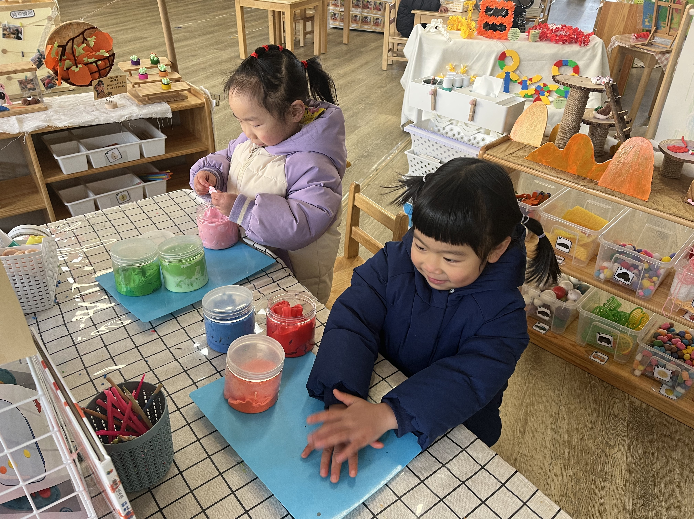 | 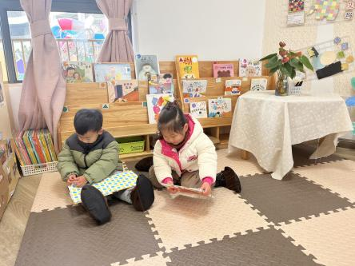 | 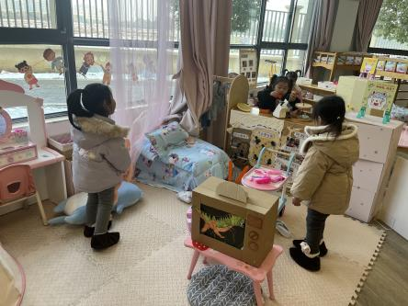
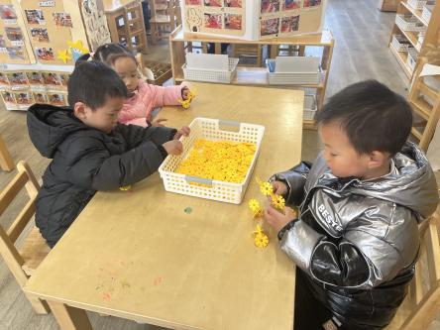 | 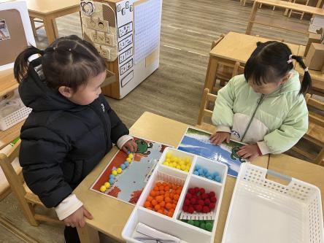 | 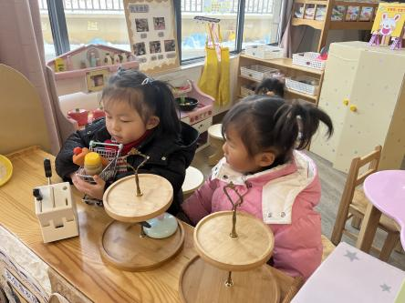

四、就餐
今日午餐吃的是上汤白菜，清蒸鸦片鱼，西湖牛肉羹。
午餐活动中苏安柒，唐煜，徐宁岩，徐宁川，汪刘懿，张子毅，朱瑾玥，储奕，高语汐，郭奕鸣，马浩磊小朋友能洗好手后知道叠好小毛巾。
汪语晗，苏安柒，万洛依，唐煜，徐宁岩，徐宁川，汪刘懿，张子毅，朱瑾玥，高亦可，储奕，高语汐，韩鑫桐，郭奕鸣，马浩磊小朋友能做好洗手漱口擦嘴巴等餐后小事。

